Требования к устной речи ребёнка, поступающего в 1 класс.

С момента рождения до поступления в школу ребёнок проходит важный этап в своём развитии. За этот период он усваивает огромное количество информации об окружающем его мире, людях, объектах и явлениях. Активно развивается его речь, что является одной из наиболее важных предпосылок его дальнейшего успешного обучения.
К началу школьного обучения ребёнок должен овладеть четким произношением всех звуков речи.
Задача взрослых - сделать всё возможное для того, чтобы ребёнок пришёл в школу с хорошо развитой устной речью.
Если Вы заметили, что у ребёнка не сформирована та или иная сторона речи, то необходимо обратиться к логопеду. Но в то же время при незначительных нарушениях речи Вы можете сами ему помочь.

1. Примерные задания для развития звукового анализа:

1) определить первый или последний звук в слове ( гласные и согласные);
2) назвать все звуки в слове по порядку ,например, МАК ( М .А .К.);
3) составить слово из звуков: Д,О,М - ДОМ;
4) придумать слова с 3, 4, 5 звуками;
5) отобрать картинки, в названии которых 4 или 5 звуков;
6) разложить картинки в два ряда в зависимости от количества звуков в слове.
Например: пир, папа, дом, кино и т.д.
7) подобрать слова, в которых заданный звук был бы на первом, втором, третьем месте ( шуба, уши, кошка);
8) составить слова из букв разрезной азбуки: сом, рама, шуба, кошка;
9) добавить различное количество звуков к одному и тому же слову, чтобы полчилось новое слово: ПА -(пар), ПА -( парк), ПА - ( паром), ПА - ( паруса);
10) преобразовывать слова:
а) добавляя звук: рот - крот, мех - смех, осы - косы, луг - плуг;
б) изменяя один звук слова: сом - сок - сук - суп и т.д.
11) составлять слова из букв одного слова.
Нвпример: КРАПИВА - ( парк, ива , карп, пар, рак, Ира и др.)
12) от записанного слова образовывать цепочку слов таким образом, чтобы каждое последующее слово начиналось с последнего звука предыдущего слова: дом - мак - кот - топор - рука;
13) игра с кубиком. Дети бросают кубик и придумывают слово, состоящее из определённого количества звуков, в соответствии с количеством точек на верхней грани кубика.

2. Примерные задания для развития языкового анализа:

1) придумать предложение по сюжетной картинке и определить в нём количество слов;
2) придумать предложение с определённым количеством слов;
3) увеличить количество слов в предложении ( “ Маша увидела котёнка.” - 3 слова, “ Маша увидела пушистого котёнка” - 4 слова, “ Маша увидела очень пушистого котёнка” - 5 слов) ;
4) определить место слов в предложении ( какое по счёту указанное слово);
Например: Дети строят снежную крепость. Слово “ крепость” четвёртое по счёту. Слово “ дети” первое по счёту и т.д.
5) поднять цифру, соответствующую количеству слов предъявленного предложения.

3. Примерные задания для развития слогового анализа:

1) повторить слово по слогам, сосчитать количество слогов;
2) определить количество слогов в названных словах. Поднять соответствующую цифру;
3) разложить картинки в два ряда в зависимости от количества слогов в их названии. Предлагаются картинки в названии которых 2 или 3 слога.

4. Примерные задания для развития лексики:

1) развитие ассоциаций. Взрослый называет слово, а ребёнок в ответ называет первое слово, которое придёт в голову : стол - ( еда), говорит - ( слушает), жёлтый - ( лимон), быстро - ( медленно);
2) классификация предметов на картинках “ овощи и фрукты”, “ домашние и дикие животные”, “ перелётные и зимующие птицы”, “ посуда и мебель”, “ одежда и обувь” и т.д.;
3) отгадывание загадок;
4) придумывать слова - “наоборот” : день - ночь, войти - выйти, утро - вечер, добро - зло, молодой - старый и т.д.;
5) объяснить значение слов в словосочетаниях: прозрачный ключ - железный ключ, острая коса - длинная коса, глубокая норка - пушистая норка, больная ножка - деревянная ножка;

5. Примерные задания для развития словообразования и словоизменения:

1) назвать ласково: шкаф - шкафчик, стул - стульчик и др.;
2) где что хранится? ( хлеб - в хлебнице, сахар - в сахарнице; конфеты..., мыло..., масло..., соль... и др.);
3) назвать детёнышей животных;
4) назвать профессии, например: “ Кто чинит часы?” ( часовщик), “ Кто вставляет стекло?” ( стекольщик) и др.
5) преобразование единственного числа во множественное, например: дом - дома, окно - окна, пень - пни и т.д.
6) согласование с числительными, например: одна коза, две козы, пять коз;
7) образование относительных прилагательных, например: стол из дерева - деревянный, банка из стекла - стеклянная и т.д.
8) образование притяжательных прилагательных, например: сумка мамы - мамина, ухо собаки - собачье и т.д.;
9) использование предлогов пространственного значения: около, из - за, из - под, над, под и др.

6. Примерные задания для развития навыков связной речи:

1) пересказ небольших текстов;
2) рассказать о пережитых событиях, например: поездка в зоопарк;
3) составлять описательные рассказы об окружающих предметах, например: мяч - это игрушка. Он круглый, красный, резиновый, яркий, большой;
4) составить рассказ по сюжетной картинке;
5) составить рассказ по серии сюжетных картинок, при этом надо сначала правильно разложить картинки в логической последовательности.

Самостоятельно проверить готовность ребёнка к школьному обучению родители могут воспользовавшись данным пособием
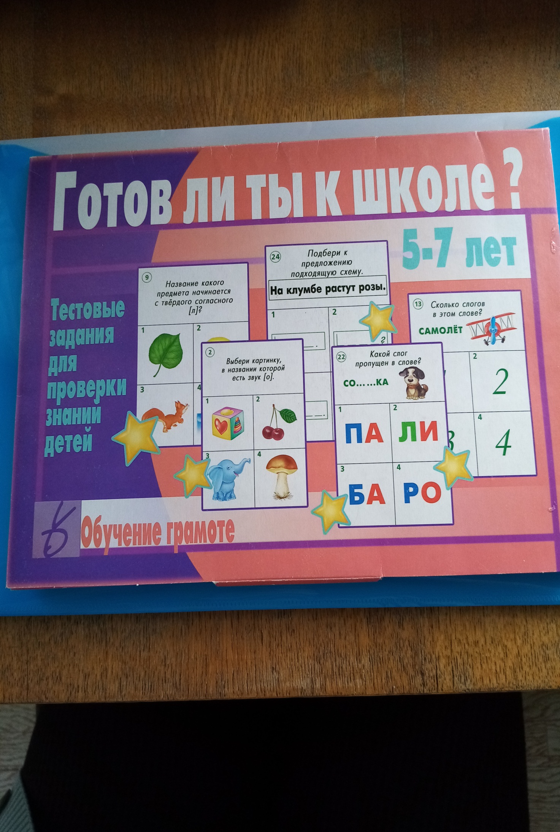

Занимаясь с ребёнком, поддерживайте хорошее, доброе настроение, наберитесь терпения и не раздражайтесь, далеко не всё будет получаться с первого раза. Почаще хвалите ребёнка и радуйтесь вместе с ним каждой, даже самой незначительной, удаче. Ваш доброжелательный настрой - залог успеха.

